Zájezd do Anglie 23.6. – 28.6. 2023

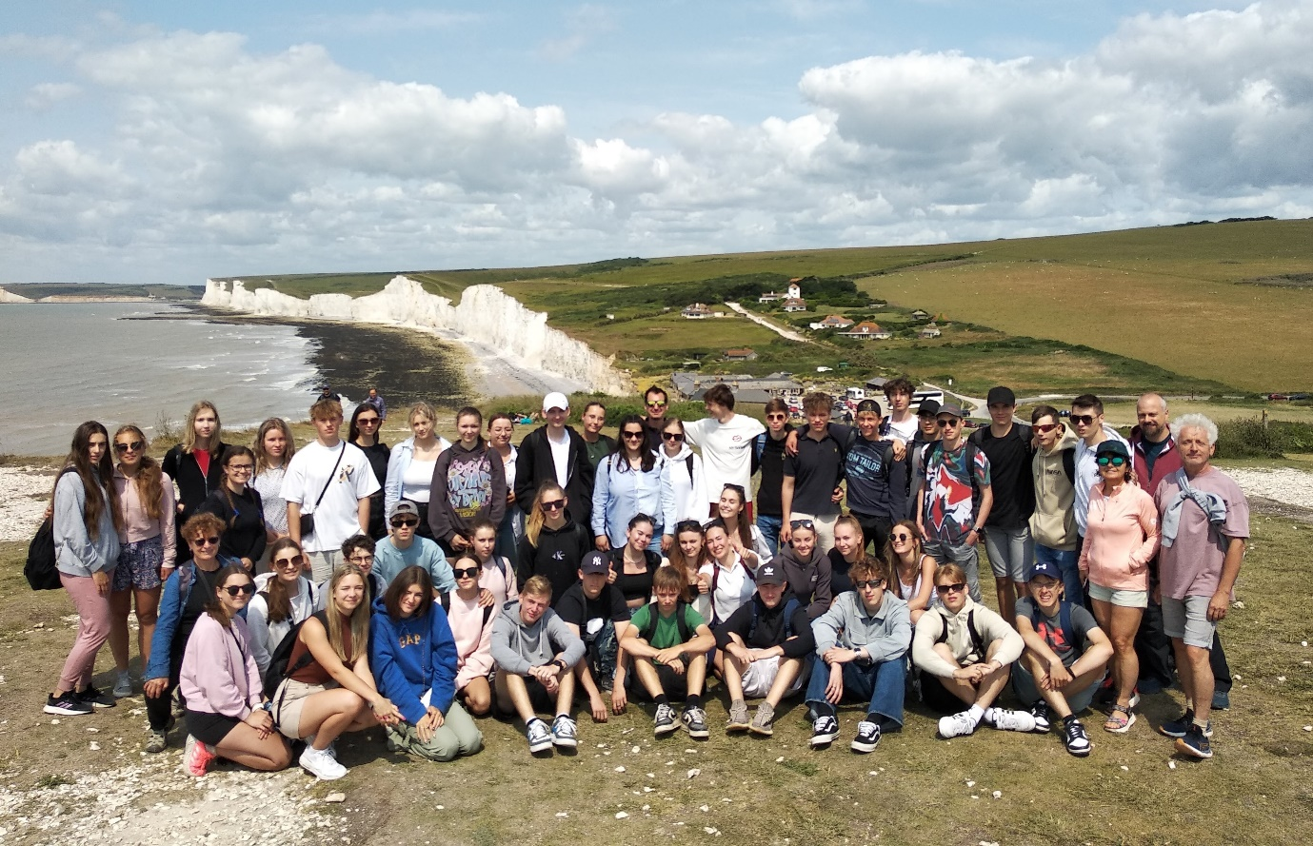

Ve dnech 23. až 28. června 2023 se po několika letech konal velmi žádaný zájezd do Anglie. Zájezdu se účastnili žáci 3. a 2. ročníku, jež doprovázeli paní profesorky Danuše Caltová, Marcela Němcová a profesoři Martin Bárta a Oldřich Šimon.
Prvního dne v 8:30 jsme se vydali z Chotěboře na zdánlivě nekonečnou cestu dvoupatrovým zájezdovým autobusem, kde byla k dispozici klimatizace, tablety, WC a také mikrofon, kterým k nám promlouval náš průvodce Petr, který společně s profesory a řidiči zařizoval program na jednotlivé dny. Každé 3-4 hodiny jsme měli přestávky na benzínkách, kde jsme si mohli dojít na WC či si něco dobrého koupit. Přes Německo, Belgii a Francii jsme se dopravili až k francouzskému přístavu Calais, kde jsme se po pasové kontrole nalodili s autobusem na trajekt. To už se pomalu schylovalo k ránu.
Druhý den, po náročném spánku, jsme se rovnou vrhli na výlet do Londýna, hlavního města Spojeného království. Autobus zaparkoval u O2 arény, odkud jsme vyrazili pěšky na loď, kterou jsme se po řece Temži přeplavili téměř až k slavnému Big Benu. Během plavby jsme si mohli prohlédnout rovnou několik památek např. Tower Bridge, Globe, London Bridge, Saint Paul's Cathedral a London Eye. Naši pěší prohlídku Londýna jsme tedy započali u Big Benu, kde nám Petr sdělil, že Big Ben je název pro velký čtrnáctitunový zvon nahoře ve věži, nikoli celou věž, která se nazývá na poctu Alžběty II. Elizabeth Tower. Dále jsme pokračovali kolem Westminsterského paláce, kde sídlí Parlament. Po cestě jsme viděli oba dva symboly Anglie - červené telefonní budky a červené dvoupatrové autobusy, tzv. double-deckery. Dále jsme prošli kolem Westminster Abbey, Horse Guards Parade a krásným parkem sv. Jamese jsme se dostali až k velkolepému Buckinghamskému paláci. Od Petra jsme se dozvěděli, že když lze vidět vlajku Spojeného království vlát nad Palácem, král Karel III. je "doma". Poté nás Petr vzal na náměstí Piccadilly Circus, kde jsme dostali rozchod. Většina z nás volný čas využila na nakupování nebo zašla na oběd. Když jsme se všichni ve smluvený čas sešli na daném místě, vydali jsme se na London Eye, který byl naplánovaný na 14:30. Vyčkali jsme si zde opravdu dlouhou frontu, než na nás přišla řada. Jízda trvala přibližně 15 minut a výhled na Londýn byl přímo majestátní. Docela vyčerpáni jsme pak vyrazili na loď, která nás měla odvézt zpět k O2 aréně. Tam jsme si delší chvíli počkali, než jsme byli všichni konečně převezeni. Po 2 hodinách jízdy autobusem nadešla dlouho očekávaná chvíle, a to přiřazení skupin do jednotlivých anglických rodin.
Třetí den, po první noci strávené v anglických rodinách, nás v 8 hodin ráno přivezly hostitelské rodiny k autobusu. Tento den nás čekal výlet do Portsmouthu, který je známý především pro svůj významný námořní přístav. Naše procházka městem směřovala přímo tam, a to k známé válečné lodi Warrior, kterou jsme mohli vidět dokonce zevnitř. Později jsme měli rozchod a každý si šel sehnat něco k jídlu, nakoupit suvenýry, či se jen kochat krásnými výhledy na moře. Následně nás čekala prohlídka hradu Arundel, který se mimo jiné nachází docela blízko města, kde jsme byli ubytováni. Hrad je známý nejenom svým přímo pohádkovým vzhledem, ale také krásnými zahradami s fontánami a tropickým rostlinami. Celý den jsme zakončili návštěvou pláže v našem "domácím" městě Bognor Regis, po které jsme se pak odebrali do rodin.
Čtvrtý den jsme měli jako první v plánu návštěvu křídových pobřežních útesů a symbolu Anglie - Seven Sisters. Po osmé hodině, kdy nás hostitelské rodiny dopravily na parkoviště k autobusu, jsme vyjeli na cestu. Během této cesty autobusem jsme mohli spatřit tzv. Long Mana. Jedná se o obrovský útvar nacházející se na jednom vrchu u města Wilmingtonu, který zobrazuje mužskou postavu a je několik tisíc let starý. Po výstupu z autobusu jsme vyrazili na čtyřkilometrovou procházku po anglickém pobřeží, jehož hlavní dominantou jsou bílé křídové útesy. Zajímavostí bylo, že jsme narazili na auto tzv. Kaplana - člověka, který se snaží pomoci těm, co přišli na útesy spáchat sebevraždu. Tato místa jsou totiž nechvalně známá vysokou četností sebevražd. Během procházky jsme se podívali na útesy Seven Sisters, kde byly natočeny některé scény například těchto filmů - Tmavomodrý svět, Pokání a Robin Hood. Došli jsme až na pláž, kde jsme dostali rozchod, který mohl každý strávit po svém - někdo nakupoval suvenýry v místním obchůdku a někdo si zase užíval sluníčka a mořského vánku na kamenité pláži. Později jsme se autobusem přesunuli do města Hastings a po rozdělení na dvě skupiny nás čekala návštěva jeskyní Smugglers Adventure. Tyto jeskyně využívali převážně v 18. století pašeráci k uskladnění nelegálního nákladu a následné distribuci do celé Anglie. Prohlídka jeskyní byla také interaktivní - každý z nás si mohl například s větší či menší úspěšností vyzkoušet, zda dokáže uzvednout balík čaje nebo jaký je to pocit být vsazen do klády. Jakmile jsme si vše patřičně vyzkoušeli, nastal čas na rozchod a bylo nám doporučeno, ať zkusíme proslulé britské jídlo Fish and Chips, protože se ve městě nachází spousta dobrých restaurací. Někteří se také šli podívat na rybářské loďky vytažené na kamenitém břehu moře. Po procházce kolem pláže a vyhýbání se dotěrným rackům jsme nastoupili do autobusu a po příjezdu si nás rozebraly hostitelské rodiny.
Pátý den pro nás začal o něco dříve než předchozí dny - na parkovišti u autobusu jsme museli být už v sedm hodin ráno se všemi zavazadly, protože předchozí noc byla tou poslední, kterou jsme strávili v rodinách. Po rozloučení jsme vyjeli směrem Southampton. Zde jsme viděli bránu Bargate, která dříve sloužila jako věznice a kudy také v minulosti vypluli Pilgrim Fathers do Severní Ameriky. Poté jsme pluli trajektem na největší britský ostrov Isle of Wight, kde je mimo jiné i sídlo královny Viktorie a jejího manžela prince Alberta. Po delší procházce jsme právě na toto sídlo, které se nazývá Osborne House, došli a vydali se na prohlídku bohatě zařízených interiérů. Navštívili jsme také Swiss Cottage, nedalekou pláž a obchod se suvenýry. Po krátkém rozchodu u obchodu Waitrose jsme se trajektem vrátili zpátky do Southamptonu, kde jsme ještě stihli další rozchod a každý tak mohl utratit poslední libry za to, co se mu líbilo. Po uplynutí doby vyhrazené pro rozchod jsme nastoupili do autobusu a vydali se směrem Dover. Po rychlém projití pasovou kontrolou a díky šikovnosti našich řidičů jsme stihli trajekt o hodinu dříve, než bylo v plánu.
O půlnoci na šestý den jsme vyjížděli autobusem z trajektu ve francouzském městě Calais. Poté většina z nás tvrdě usnula a probouzeli jsme pouze po ohlášení pauz na benzínkách, které se opakovaly každé 4 hodiny. Projeli jsme Francií, Nizozemskem a Německem, a kolem poledne jsme se ocitli zpět v ČR. V Česku jsme ještě měli dvě kratší přestávky u benzin. Poslední kilometry ubíhaly velice pomalu. Pár lidí po domluvě s řidičem vystoupilo v Havlíčkově Brodu a zbytek úspěšně výlet zakončil v Chotěboři.

Myslíme, že jménem všech zúčastněných studentů můžeme říct, že výlet se opravdu povedl, všichni jsme si odnesli nespočet zážitků, zkušeností, vzpomínek a suvenýrů taktéž :D
Závěrem bychom rádi poděkovali paním profesorkám Caltové, Němcové a profesorům Bártovi a Šimonovi za organizaci projektu, pánům řidičům za příjemnou cestu a našemu průvodci Petrovi, za to jak se nás ujal a vše skvěle naplánoval.
Za 3. a 2. ročníky Simona Culková a Natálie Ulrichová

